**Открытый просмотр ООД**

**по художественно-эстетическому развитию**

**(музыка) в подготовительной группе:**

**«Весенняя радуга»**

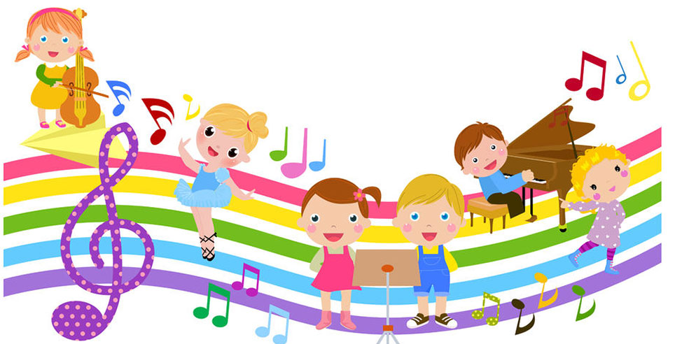

***Музыкальный руководитель МБДОУ***

***«Детский сад №11 «Нана»***

***г.Гудермес Гудермесского района»***

***Мадагова Хадижат Казбековна***

**Конспект открытого просмотра ООД**

**по художественно-эстетическому развитию**

**(музыка) в подготовительной группе**

**«Весенняя радуга»**

***Цель*.** Развивать координацию движений, чёткость и выразительность действий, быстроту реакции в различных заданиях.Совершенствовать согласованность движений и умений входить в воображаемую ситуацию. Обогащать двигательный опыт.

***Задачи.***

***Образовательные:*** учить самостоятельно искать способ передачи в движениях музыкальных образов;

***Развивающие:*** Развивать лёгкость, пластичность, наблюдательность, выразительность, артистизм. Развивать мелкую моторику, тактильные ощущения и музыкально-ритмическое восприятие, способствовать развитию творческой активности детей. Закрепить понятие «правая рука», «леваярука**».**

***Воспитательные:*** воспитывать внимание, быстроту реакций, выдержку.

***Методы***.

Словесный, слуховой, наглядно-образный, художественного исполнения, игровой. Сюрпризный момент.

***Приемы.***

Дифференциация детей по склонностям и способностям; развитие восприятия музыки, чувства ритма; индивидуальный подход, прием яркой наглядности, позитивной оценки проявленных результатов детского творчества.

***Предварительная работа.***

Разучивание распевки, песни, танца. Закрепление знакомых игр (работа над выразительностью исполнения), разучивание нового.

***Оборудование и материалы.***

Цветные ленточки, платочек, сердечки, массажные мячики, персонаж – Радуга.

Аудиозаписи с записями музыки к занятию.

***Ход занятия.***

***(*** Дети под музыку Пинегина, сл. Усачёва ***«Тропинка»*** входят в зал.)

**Музыкальный руководитель.** Здравствуйте, ребята! Вот и привела вас тропинка в наш музыкальный зал. Посмотрите сколько у нас сегодня гостей на занятии. Давайте всем скажем: Здравствуйте!

Исполняют валеологическую песенку с оздоровительным массажем ***«Здравствуйте, ладошки!»*** муз. и сл. Лайлы Хизматулиной

**Музыкальный руководитель.** Замечательно, поздоровались.

Ребята, кто мне скажет, какое сейчас время года? Что происходит весной? (Ответы детей)

**Стихотворение:** **«Весенняя радуга»** ([*Любовь Мартемьянова*](https://stihi.ru/avtor/martemluba)*)*

Радуга весной! - Ну, что за чудо?!  
Не придумать лучшего подарка...  
Как по волшебству, из ниоткуда  
Появилась сказочная арка.  
Перекинулся небесный мостик -  
Семицветный, лёгкий и воздушный,  
Словно приглашая к себе в гости -  
Весело, приветливо, радушно.  
Преломился солнца луч игриво  
В капельках воды, как будто в призмах,  
Заиграли краски переливом,  
Когда дождь из тучки чуть побрызгал...  
Пролилась вода из чудо-вёдер,  
Зазвенев серебряной капелью.  
Радуга-дуга на небосводе -  
Сказочный подарок от апреля!

(Под музыку входит радуга, здоровается)

**Радуга:** Здравствуйте!

**Музыкальный руководитель:** Что за чудо-чудеса?

В гости радуга пришла,

Семь сердечек принесла!

**Радуга:** Все сердечки не простые,

А волшебные такие.

**Музыкальный руководитель:** Ребята, вам нравится наша гостья? ***( «Да!».)*** Она настоящая красавица, но сегодня она не такая яркая, как мы обычно видим ее на небе. Радуга, что случилось?

**Радуга:** Меня заколдовала злая фея и закрыла мои цвета в этих сердечках, а эти сердечки с заданиями. Если я выполню все задания, она расколдует меня, и я буду светить ярко как раньше. Но все задания музыкальные и я не справлюсь без вашей помощи. Вы поможете мне?

**Музыкальный руководитель:**Ребята, поможем радуге? (Да) ***(красное сердечко.)***

С красным сердечком мы с вами пойдём,

Новую пару быстро найдём.

**Упражнение «Найди пару».**

***(Дети, с цветными ленточками в руках, под музыкальное сопровождение, выполняют любые движения, а по окончании музыки быстро находят себе пару) – повторить 2 – 3 раза.***

**Музыкальный руководитель:*(оранжевое сердечко).***

С оранжевым сердечком ушки навострите,

Увидите вы многое, скорей поспешите.

Будто в зоопарке на миг очутились,

В разных зверей или птиц превратились.

**Игротанец «Зверобика» *(ритмическая гимнастика с изображением различных животных).***

**Музыкальный руководитель:  *(желтое сердечко).***

Солнца жёлтого лучи

Разукрасили мячи.

Отдаю их вам с охотой

Ну-ка, принимайтесь за работу!

**Игра: «Мячик в руках»**

**Музыкальный руководитель:  *(зелёное сердечко.)***

- Чтобы жить и не болеть. Каждый день старайтесь петь!

А прежде чем исполнить песню нам пригодится песенка распевочка.

А для чего нам нужна распевка?

**Дети.** Чтобы подготовить голоса для пения.

**Песня «Хьозарчий»**

**Музыкальный руководитель: *(голубое сердечко)***

Ребята, голубое сердечко дарит нам платочек.

**Упражнение на координацию движений – 2 -3 раза.**

***(Дети встают в круг и передают платочек под музыкальное сопровождение по кругу, как только музыка заканчивается и у кого остался платочек, тот выполняет задание: Стоит на одной ноге и считает до 10).***

Наш **платочек голубой,**

Поиграть хочет с тобой.

На одной ноге постой-ка.  
Будто ты солдатик стойкий.  
Ногу ты к груди прижми,  
Да гляди, не упади.  
А сейчас постой на левой.  
Если ты солдатик смелый.  
А сейчас постой на правой.  
Если ты солдатик бравый.

**Музыкальный руководитель: *(синее сердечко).***

Синее сердечко не менее важно —

Дарит всем здоровье и радость оно.

На пользу — движения, музыка, смех.

Смотрите, как мы порадуем всех!

**Ритмичный танец «Мы – самые лучшие»**

**Музыкальный руководитель: *(фиолетовое сердечко).***

На солнечной опушке   
Фиалка расцвела —   
**Фиолетовые** ушки   
Тихонько подняла.

**III. Заключительная часть.**

Вот и подошло к концу наше музыкальное занятие. Мы были с вами одним целым, дружным, сплоченным коллективом. И прежде, чем мы скажем до свидания друг другу и нашим гостям, я предлагаю каждому вспомнить и поделиться с нами тем, что больше всего запомнилось и понравилось на сегодняшнем занятии, вы будете передавать это сердечко по очереди друг другу и делиться своими впечатлениями.

Дети передают ***«сердечко»*** и делятся впечатлениями о занятии.

**Музыкальный руководитель:** Вот мы с вами выполнили все семь заданий, и я думаю, что мы справились.

**Радуга:** ООй, все мои краски засеяли ярко как раньше. Спасибо, вам, ребята! Теперь я буду светить всеми своими семью яркими цветами. Спасибо еще раз, до свидания!

**Музыкальный руководитель:**

Радуга в небе недолго висела,

С неба на землю недолго смотрела.

Растаяла…

Что же на память она всем оставила?

Нам с вами радуга оставила здоровье, весёлое и хорошее настроение.

**Музыкальный руководитель:** А теперь, ребята, скажем ***«До свидания»*** всем гостям. И весёлая тропинка доведёт вас до самой группы. До свидания, дети!